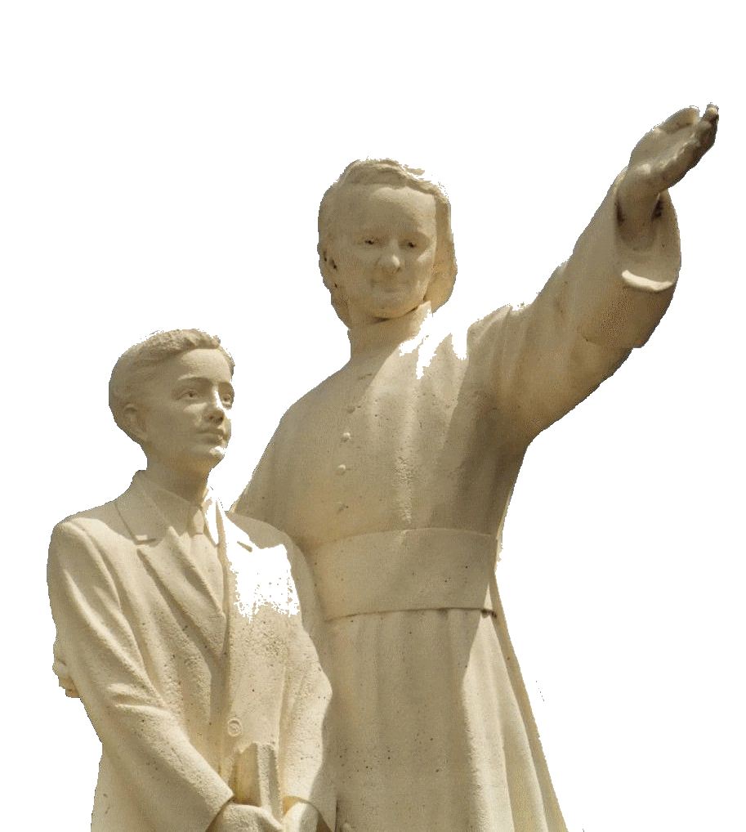

**NEUVAINE MENNAISIENNE**

**SEPTEMBRE 2025**

***Pèlerins sur le chemin de la prière***

1. **NOUVELLES DE LA POSTULATION**

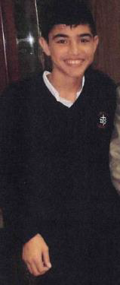

Après la pause de l’été, nous reprenons la marche ordinaire de la Cause de notre Père. Nous avons deux nouvelles positives :

1-L’enrichissement du dossier des expertises favorables à la reprise de l’examen sur la guérison d’Enzo Carollo, par des spécialistes appréciés au Dicastère et, en même temps, une nouvelle mise à jour de l’état de santé d’Enzo par les médecins d’Argentine.

2- La reprise de contact avec les officiers du Dicastère des Causes des Saints, pour préparer un nouvel examen de la Commission médicale (préparation qui va demander encore un certain temps).

Le postulateur a demandé aussi des conseils pour explorer la possibilité d’une éventuelle introduction de la cause pour quelques Frères qui ont laissé des traces particulières de sainteté.

1. **INTENTIONS DE PRIÈRES PAR L’INTERCESSION DU PÈRE.**

NOUS PRIONS POUR:

* L’année scolaire qui commence, dans plusieurs pays, avec la bénédiction de deux jeunes nouveaux saints : **Carlo Acutis et Pier Giorgio Frassati**. Qu’ils soient les saints protecteurs et les témoins de vie chrétienne de nos élèves.
* **Les Frères, les Sœurs, les Laïcs de santé fragile**, surtout ceux des maisons de retraite, avec leurs trésors d’offrande et de prière.
* Les jeunes en **recherche vocationnelle** et en chemin de formation. Prions particulièrement pour la Province Ste Thérèse de l’Enfant Jésus, en Ouganda, qui se prépare à fêter son premier centenaire.
* **Les malades** signalés par les animateurs **locaux**
* Les malades signalés à la Postulation centrale : F. **Alberto Pardo** et **M. Stéphane** (leur état de santé s’améliore) ; **Anna** et ses deux fils handicapés **Silvia et Luca** (elle réussit à faire son ménage) ; **Claudio** (graves problèmes aux yeux), **Monica** (cancer) ; M. **Lazo Flores** des Philippines (colonne vertébrale affectée, en lente récupération) ; **Léanna Rubinos**, fille d’un membre associé, atteinte de leucémie.
* Nos Frères dans les lieux les plus exposés au danger : **Congo, Haïti, Sud-Soudan**.
* Les Frères de la nouvelle mission en Timor-Leste : **Stéphane, Philippe et Éric.**

1. **FAVEURS OBTENUES PAR L’INTERCESSION DU PÈRE DE LA MENNAIS**
2. NAISSANCE PRÉMATURÉE (Prud’homme, Sask., 22-9-1977)

*“J’ai très souvent obtenu des faveurs signalées de la part du bon Père de la Mennais. Une fois de plus je viens lui rendre grâce et témoigner que, vraiment, il ne nous abandonne pas. Ce fut à l’occasion d’une naissance prématurée et impliquant gravement la maman. Après avoir invoqué avec foi et confiance le bon Père de la Mennais pour qu’il rende la santé à Mme Suzanne Grimard de Mackenzie à l’occasion 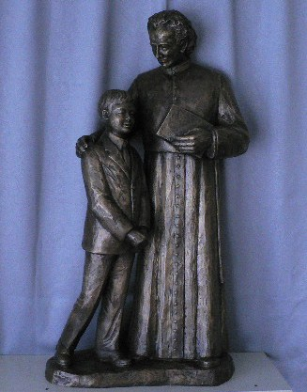d’une naissance prématurée, je fis part à toute la parenté de cette difficile circonstance et l’invita à se joindre à mes prières.*

*Mandé de toute urgence, le papa accourut auprès de son épouse, après avoir franchi à la hâte plus d’une vingtaine de milles. Personne ne pouvait se figurer cet homme rester veuf, avec six enfants à sa garde. Tout se passa pourtant pour le mieux et sans autre accident majeur de santé. Le médecin ne put comprendre comment cette dame fut sauvée. Il y eut là, à son avis, une autre puissance que celle-là. Merci au bon Père de la Mennais ; j’aurais encore recours à vous ! » Soeur Bertha Grimard, Fille de la Providence*

1. FAVEUR SIGNALÉE PAR LE F. MICHEL GOUGEON, PHILIPPINES (2025)

*«  À propos de nos malades, ici aux Philippines, nous avons retiré de la liste Analinda Santos (enseignant à Saint Anthony College) qui souffrait du cancer : rémission ou guérison, trop tôt pour le dire… Nous continuons de prier par l’intercession du Père »*

**LES SANCTUAIRES DE LA BIENHEUREUSE VIERGE MARIE ET LES FRÈRES : LES APPARITIONS DE LA SALETTE (19 septembre 1846, France, Hautes Alpes) ET L’HISTOIRE DE NOS FRÈRES EN BRETAGNE**

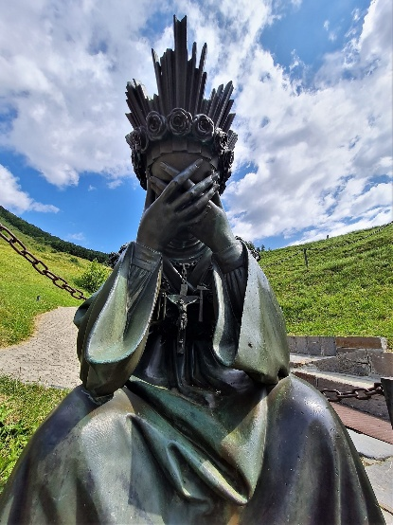

**“Si les hommes se convertissent !”**

**L’Apparition**

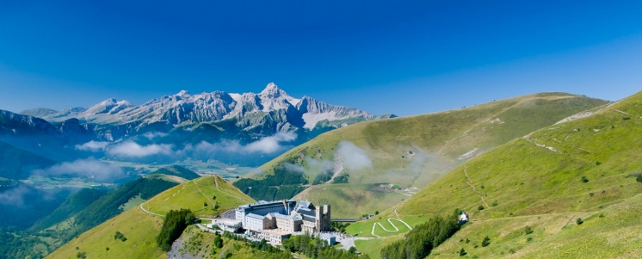Fin de l’été 1846 : 19 septembre. Deux petits bergers, Mélanie Calvat, 14 ans et Maximin Giraud, 11 ans, font paître quelques vaches, huit en tout, avec une petite chèvre et le chien du petit garçon. Ils ont dû grimper les sommets du mont Planeau, à 1800 m de hauteur, dans les Alpes françaises, à deux heures du Village de La Salette. Ils sont très pauvres et presque sans famille : ils sont nés dans le petit village de Corps, où ils ont habité dans des taudis sans lumière et avec peu d’amour. Maximin est orphelin de maman et Mélanie fait la petite bergère pour les familles des villages des alentours. Pourtant la Vierge a choisi ces deux pauvres petits pour leur confier un grand message.

L’après-midi, après un moment de repos, ils voient un cercle de lumière, comme un petit soleil, dans une petite vallée, à côté d’une source. Ils sont attirés par l’étrange phénomène. Ils s’approchent avec un mélange de curiosité et de crainte. A l’intérieur de la lumière, ils voient une dame qui pleure, la tête dans ses mains. Elle est habillée comme les femmes de la région, mais avec des couronnes de roses sur sa tête et sur ses pieds et une chaîne en fer sur sa poitrine, où sont rattachés un crucifix et des signes de la Passion. Elle s’adresse à eux : *“Approchez-vous mes enfants. N’ayez pas peur. Je suis ici pour vous annoncer une grande nouvelle”*. Elle soulève son visage en larmes, leur parle en patois. Pleine de douleur elle dévoile les offenses contre son Fils : l’abandon des sacrements et de la prière, les injures contre Dieu, les transgressions contre les commandements. *“Si mon peuple ne veut pas se soumettre, je suis obligée de lâcher le bras de mon Fils ; je ne puis plus le soutenir.”* Elle explique les conséquences de cette mauvaise conduite : les mauvaises récoltes, la faim, les maladies. *“Depuis combien de temps que je souffre pour vous autres !”* Mais elle encourage aussi à la conversion : *“S’ils se convertissent, les pierres et les rochers deviendront des monceaux de blé et les pommes de terre seront ensemencées par les terres.”* Elle conclue : *“Faites bien votre prière, mes enfants, le soir et le matin ! Dites au moins, si vous n’avez pas 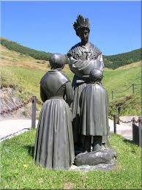le temps, un Pater et un Ave Maria !”* La belle Dame leur donne une mission *: “Mes enfants, faites connaître tout cela à mon peuple.”* Puis, comme en glissant, elle s’élève vers le sommet de la pente ; elle regarde le Ciel, puis baisse son regard vers les deux petits bergers. Ils voudraient la retenir, mais elle se fond dans la lumière.

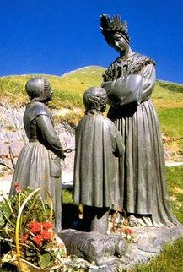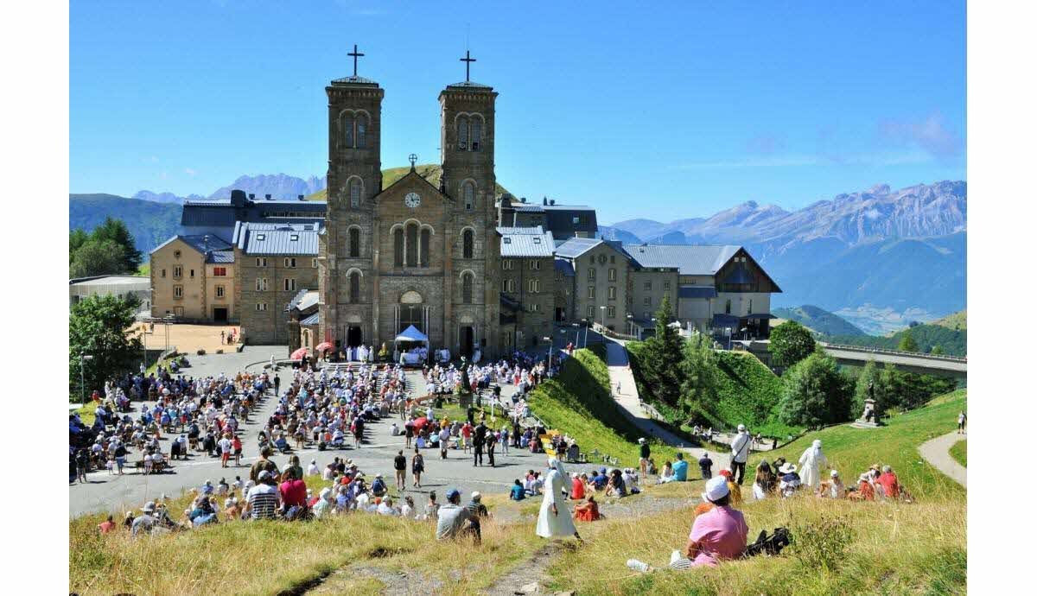De retour au village, les deux enfants commencent à raconter à tout le monde cette histoire. Après l’opposition et la méfiance initiales, les fidèles commencent à croire à l’apparition de la Vierge. Ils restent étonnés de tous les détails révélés par la Belle Dame, qu’ils reconnaissent désormais comme la Sainte Vierge. Le curé, ému, devient un apôtre du message. Après beaucoup d’interrogations et d’enquêtes, l’évêque de Grenoble, Mgr. Philibert de Bruillard, déclare le 19 septembre 1851 : *“L’apparition de la Sainte Vierge aux deux bergers sur la montagne de La Salette, porte en elle-même tous les caractères de la vérité et les fidèles sont fondés à la croire indubitable et certaine.”* Un grand mouvement de dévotion suit cet évènement : bientôt on commence la construction du sanctuaire ; on organise les pèlerinages, les célébrations se multiplient. Suivent d’éclatantes conversions, se vérifient les premières guérisons : un grand renouveau se répand dans l’Eglise, même au-delà des frontières de la France.

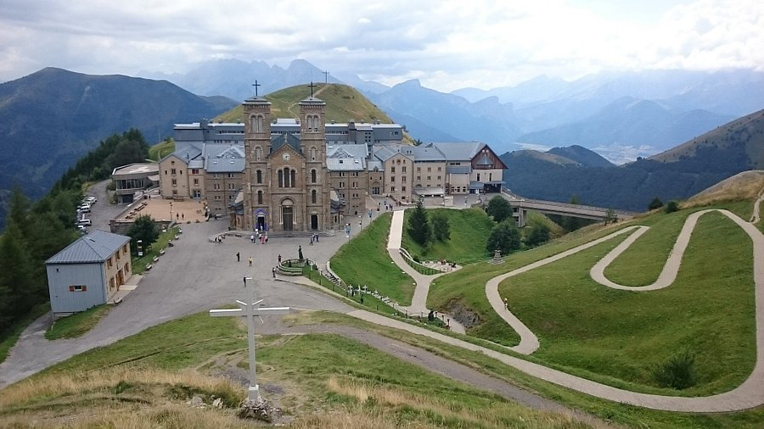Nous pouvons conclure avec quelques pensées de personnages spirituels sur ces apparitions simples et en même temps grandioses.

*“Marie, notre Mère, nous indique qu’il nous manque le sens du péché, qui la porte à éclater en pleurs. Nous sommes appelés à comprendre l’amour intime de Dieu pour l’homme que la Vierge nous révèle.”* (Card. Martini) *“La Salette c’est un message d’espérance, porté par celle qui est la Mère des hommes.”* (Jean-Paul II) *“La Salette c’est l’évènement religieux le plus important du XIX siècle.”* (Maritain). *“La Salette fait un grand bien dans le présent, mais elle en fera beaucoup plus dans l’avenir.”* (Le St. Curé d’Ars)

**LA SALETTE ET LA BRETAGNE : Mlle Maria de la Fruglaye**

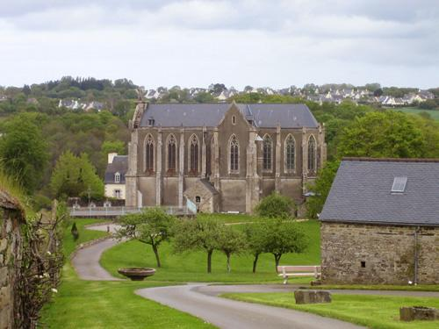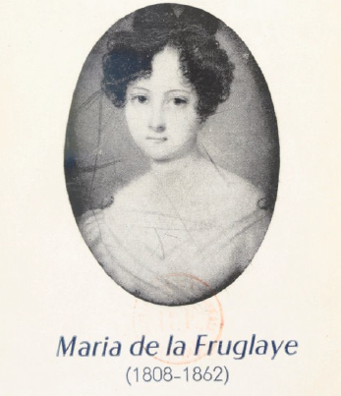 Pourquoi un sanctuaire dédié à N. D. de la Salette, à Morlaix (Bretagne), situé à plus de 1000 Km du lieu de l’Apparition et presque immédiatement après ? Voilà l’origine. En 1830, les religieuses hospitalières de St-Augustin de Quimper furent congédiées de leur hôpital par l’Administration de la ville. Après trois ans de dispersions, elles furent accueillies dans le grand couvent de St-François, acheté pour elles par Mlle Maria de la Fruglaye, à Ploujean, près de Morlaix. Cette demoiselle habitait avec son père au ***Château de Keranroux***, 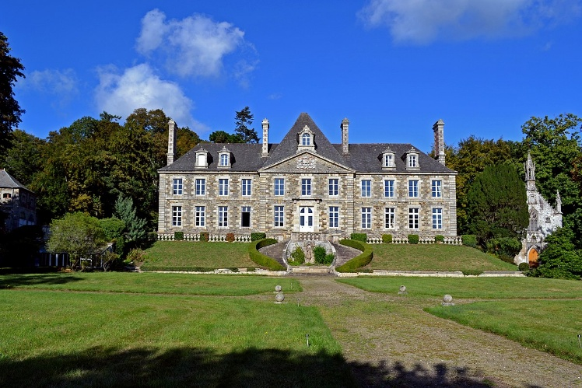 situé en face de l’institut des religieuses. Maria était alors âgée de 25 ans et était déjà remplie de zèle pour Dieu et d’ardente charité envers les pauvres et les enfants. Elle soutenait par ses ressources les institutions chrétiennes de la région. On l’appelait “la sainte de Ploujean”. En 1846, elle avait eu connaissance de l’apparition de la Salette et en fut très touchée et désirait, en quelque sorte, dédier à la Vierge “en larmes” un lieu de prière et de réparation des péchés.

Elle obtint du curé, l’abbé Perrin, un morceau de la pierre sur laquelle la Vierge avait posé le pied pendant l’apparition. L’aumônier de la Communauté, l’abbé de Kermenguy, aménagea un petit oratoire en 1847.

Une intervention extraordinaire vînt modifier les projets. Les religieuses avaient bâti, à côté de l’hôpital, une école avec pensionnat et externat. *“Deux élèves tombèrent gravement malades. Elles étaient condamnées par les médecins, ne pouvaient rien manger et se desséchaient de jour en jour. Les religieuses pensèrent à invoquer la Vierge des Alpes… Elles commencèrent une neuvaine, puis une autre. Aucune réaction. La troisième terminait le 19 septembre, jour anniversaire de l’Apparition. Prodige admirable : les deux malades étaient guéries et la guérison constatée par le médecin !”* En signe de remerciement, la communauté désirait construire une chapelle.

Le curé, l’abbé Le Moal, voulait un sanctuaire pas trop exigu et ouvert à la paroisse : le premier oratoire fut prolongé. La bénédiction se fit le 18 septembre 1848 et le lendemain fut célébré le premier pardon de la Salette de Morlaix, avec un grand concours de pèlerins. Ce fut la première chapelle publique élevée en l’honneur de ND de La Salette, une *“fille qui précéda la mère”*, car l’église de l’apparition ne fut commencée à La Salette qu’en 1852. A cause de cela, son nom provisoire a été *“Notre-Dame Réparatrice”*. Dans les années suivantes, on a construit une nouvelle chapelle 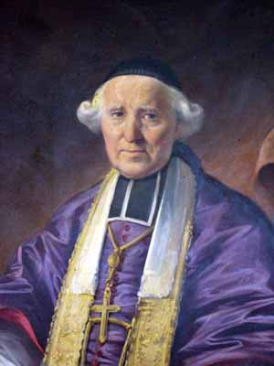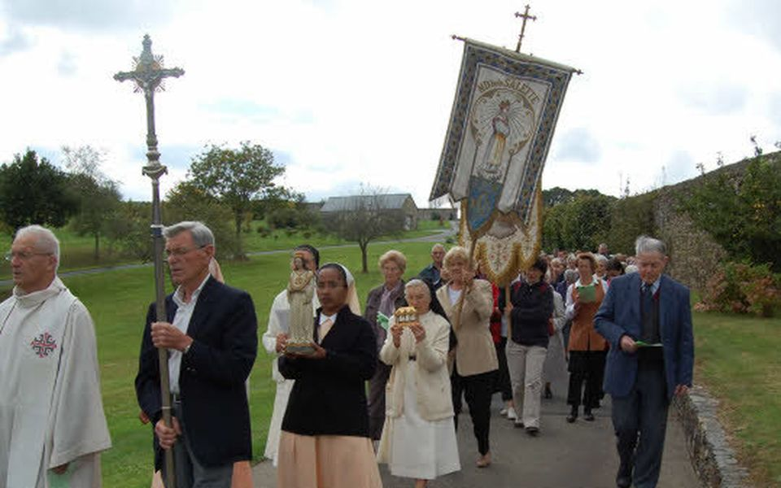plus spacieuse, avec un grand chemin de croix. ***Depuis 1848, tous les ans a lieu le Pardon de La Salette à Morlaix*** : il a lieu le troisième dimanche de septembre et beaucoup de fidèles de la région y participent .

**Les Frères, Mlle de la Fruglaye et La Salette**

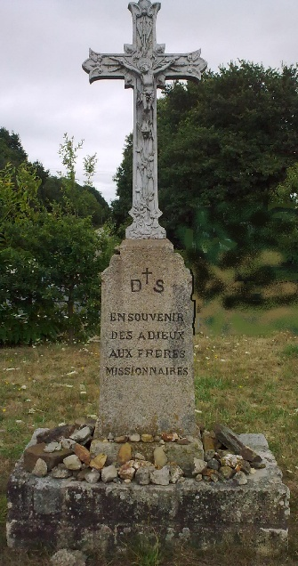L’intermédiaire entre les Frères et les Apparitions de la Salette est sans doute, la famille de la Fruglaye : M. Charles-Emile de la Fruglaye, noble de Kéranroux et sa fille, Mlle Maria, considérée par tous, dans la région de Morlaix, comme une véritable sainte. L’abbé de la Mennais connaissait très bien cette famille, peut-être depuis qu’il était vicaire dans le diocèse de St-Brieuc : la région du Trégor était à la frontière des deux diocèses. Certainement il était très proche de cette famille : Mlle Maria nous a laissé le récit de nombreux souvenirs personnels du Fondateur, surtout sur son enfance et sur les vicissitudes de Féli (voir la biographie de Merlaud) : souvenirs qu’elle avait entendus directement par le Père de la Mennais.

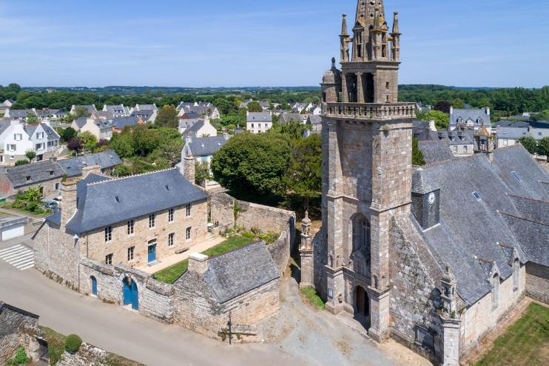 Nous retrouvons la famille de la Fruglaye dans la fondation des écoles du Finistère, en particulier de celle de ***Ploujean***, la première établie dans ce département. Mlle Maria réussit à rétablir une sorte de réconciliation entre l’évêque de Quimper, ***Mgr. de Poulpiquet***, et M. de la Mennais, qu’il croyait entraîné dans la révolte de son frère Féli. *“J’écris à l’instant à M. de la Mennais pour lui annoncer vos bonnes dispositions et pour le prier de hâter la nomination d’un Frère* [Polycarpe Ollivier]. *Nous ne voyons pas d’autre moyen de faire élever chrétiennement nos petits enfants qui demandent le pain de l’instruction et ne trouvent que des mains presque empoisonnées pour le leur rompre…”* Maria mit à disposition du Frère un local et un terrain de sa propriété pour la nouvelle école : celle-ci devait ouvrir la porte pour les autres établissements scolaires que le Fondateur aurait fondés dans le Finistère.

Ce climat de collaboration et d’entente presque familiale avec la famille de la Fruglaye allait jusqu’à choisir le château de Kéranroux comme lieu d’étape accueillant pour les Frères missionnaires qui devaient s’embarquer dans le port de Brest : ce fut ainsi pour la première expédition missionnaire pour la Guadeloupe, en décembre 1837. Il en sera ainsi pour d’autres.

[](https://www.lamennais.org/petites-vies-de-freres-temoins-desperance/)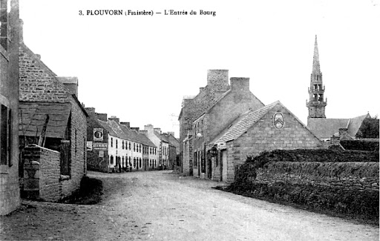 Finalement la présence de Maria de la Fruglaye n’est pas étrangère dans l’œuvre du “saint” Frère Zoël de ***Plouvorn***, commune très proche de Ploujean. Il était arrivé à Plouvorn en 1842, âgé à peine de 23 ans. Mlle Maria veillait sur sa nouvelle école et aidait le jeune Frère à surmonter les obstacles que l’administration anticléricale de Morlaix opposait à sa nomination d’instituteur communal. En 1846-47, les années de la terrible disette, ils s’entraidaient pour aller au secours des affamés, s'informer sur le prix du blé, organiser une boulangerie sociale pour sauver les pauvres de la famine. Cette œuvre de charité prenait son inspiration aussi des apparitions de la Vierge à La Salette (voir A. Guénolé), comme un appel à la conversion des cœurs et au secours mutuel. Le F. Zoël devait mourir victime de son dévouement en soignant les malades de fièvre typhoïde, qui étaient abandonnés : zèle qu’il avait vu incarné dans Maria lors du choléra du 1833 et dans les autres épidémies. Les deux “témoins de la charité” ont sanctifié leur région, par leur zèle héroïque.

**SOURCES : APPARITIONS DE LA SALETTE (Pères missionnaires de N.D. de La Salette) / Notre Dame de La Salette à Morlaix : Pèlerinages de France/ de St-Jérome “Vie de Marie-Anne de la Fruglaye” 1868/ F. A. Pesquer EM37/ F. A. Guénolé : “Les FIC dans le Finistère”**